Základní škola a mateřská škola Osová Bítýška
Osová Bítýška 246, 59453, Osová Bítýška
petra.hladikova@zsob.cz

Školní vzdělávací program
pro školní družinu
ŠKOLA PRO VŠECHNY

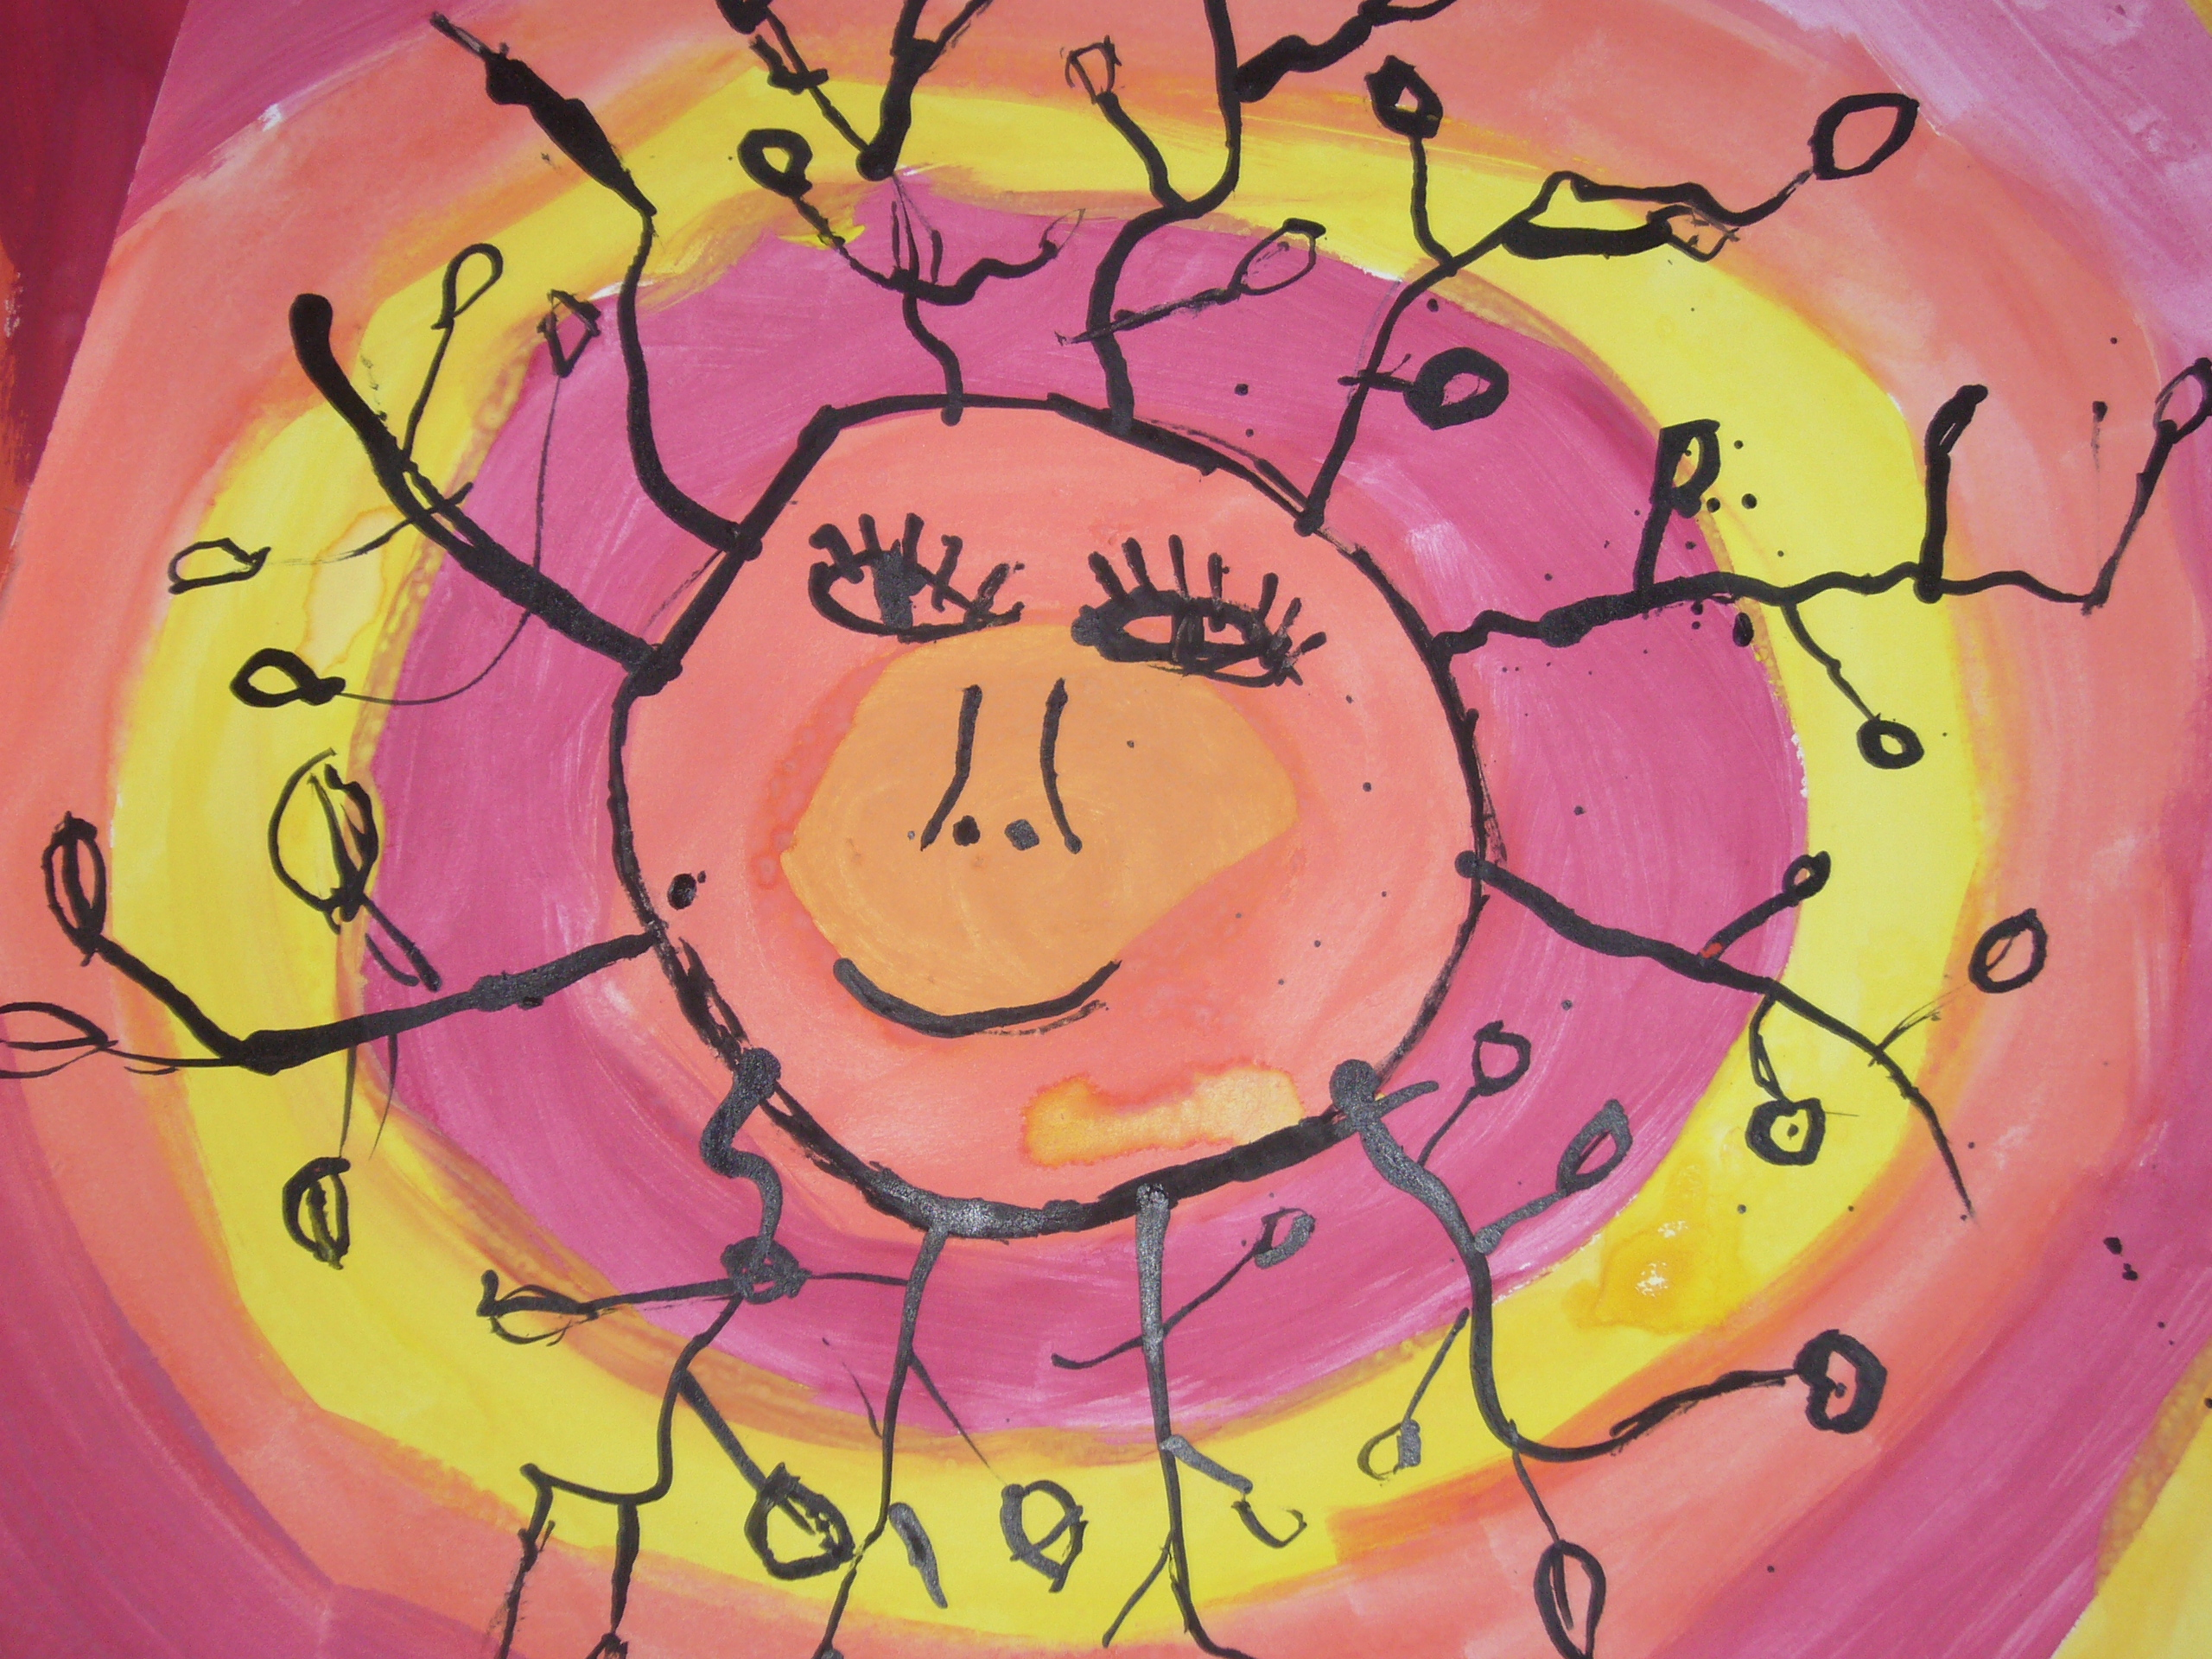

Identifikační údaje:
Název školy: Základní škola a mateřská škola Osová Bítýška
Název zařízení: Školní družina
Sídlo: Osová Bítýška 246, 59453
IČ školy: 708 770 68
IZO : 102 943 133 základní škola
Ředitel školy: Mgr. Milan Malý; maly@zsob.cz,
Vychovatelky: 4
Telefon školy: 566 536 922

E-mail ŠD: petra.hladikova@zsob.cz

Web. : http://www.zsob.cz/
Zřizovatel:
Název: Obec Osová Bítýška
Adresa: Osová Bítýška 3, 59453 Osová Bítýška
IČ: 00084409

Starosta: Mgr. Lenka Štěpánková

Kontakty: Telefon: 566 536 716

E-mail: http://www.zsob.cz
Projednáno v pedagogické radě 28. 8. 2020
Schváleno školskou radou dne 31.8.2020
Školní vzdělávací program ŠD zpracovala: Petra Hladíková
Platnost Školního vzdělávacího programu ŠD: 1.9.2020, 3. verze Č.j.: ZMS – 93/2020 - maly
Podpis ředitele:
Razítko školy:

Charakteristika, umístění ŠD

Školní družina je součástí základní školy a navštěvují ji žáci 1. – 5. ročníku, kteří jsou rozděleni do 4 oddělení. Celková kapacita ŠD činí 118 žáků. Žákům je ŠD k dispozici denně od 11:30 do 15:30 hod. Žáci 1. – 5. ročníku mohou navštěvovat školní družinu také ráno od 6 : 30 do 7 : 30 hod. V době hlavních i vedlejších prázdnin je provoz ŠD přerušen.

Ve školní družině dětem zabezpečujeme náplň volného času před vyučováním, po vyučování a před odchodem do zájmových aktivit.
Aktivity zaměřujeme na odpočinkové, zájmové a rekreační. Zařazujeme činnosti
při nichž děti relaxují, regenerují své síly, rozvíjí své dovednosti a fyzickou zdatnost. Školní družina není pokračováním školního vyučování, má svá specifika, svůj režim, program práce během školního roku a vnitřní řád.

Cíle vzdělávání
- vedeme žáky k všestranné a otevřené komunikaci
- rozvíjíme schopnost spolupracovat a respektovat práci jiných
- vedeme žáky k toleranci a ohleduplnosti k jiným lidem, rozvíjíme mravní výchovu, vztah dětí k sobě a k dospělým
- podněcujeme žáky k tvořivému myšlení, logickému uvažování a řešení problémů
- rozvíjíme zájmy a kreativitu
- utváříme kladný vztah žáků k životnímu prostředí
- upevňujeme hygienické návyky žáků
- působíme v oblasti prevence sociálně patologických jevů
- vytváříme vstřícné a podnětné prostředí, individuální přístup a naslouchání žákům
- vedeme žáky k ochraně svého zdraví
Platnost ŠVP : dle potřeby
Časový plán:

 | 6.30-7:30 | 11:30-12:30 | 12:30-14:00 | 14:00-14:30 | 14:30-15:00 | 15:00-15:30
PO | spontánní aktivity | odpočinková činnost, relaxace | zájmová řízená činnost | relaxační činnost -pobyt venku | příprava na vyučování, zájmová a relaxační činnost | koncová družina-  - spontánní aktivity
ÚT
ST
ČT
PÁ

Odpočinkové činnosti – jsou zařazovány zejména po obědě a jejich úkolem je odstranit
únavu. Jedná se o četbu, poslech prózy či písní, klidové hry a klidné zájmové činnosti.

Rekreační činnosti – jedná se o aktivní odpočinek, rušnější hry a spontánní činnosti –
zejména pohyb venku.

Zájmové činnosti – řízená kolektivní nebo individuální činnost, při které se rozvíjí
osobnost žáka, je umožněna seberealizace a rozvoj dovedností žáka.

Příprava na vyučování – nejedná se o povinnou a organizovanou činnost. Tuto činnost
tvoří didaktické hry, opakování školních poznatků, jejich rozvíjení v rámci školní družiny.

Formy vzdělávání

Pravidelná činnost: výchovná, vzdělávací a zájmová činnost provozovaná formou zájmových
aktivit v rámci ŠD
Spontánní činnosti: každodenní individuální klidové činnosti po obědě, při pobytu
venku, spontánní hry v rámci ranní ŠD a v období před odpoledním odchodem

Průběžná činnost: klidová činnost
pobyt venku
aktivní odpočinek
navození, podněcování a motivování vlastních aktivit dětí
míčové hry, cvičení na nářadí, zimní hry

Odpočinková činnost: klidová činnost
aktivní odpočinek
rekreační činnost
relaxační cvičení
poslech, četba a sledování pohádek, volné malování, vyprávění

Osvětová činnost: příklady vzorového chování dětí při četbě, poslechu či sledování pořadů,
poskytování informací pro žáky v oblasti dopravní výchovy či prevence
sociálně - patologických jevů

Příležitostné akce: nejsou zahrnuty do týdenní činnosti, jsou určeny pro všechna oddělení a
pro rodiče - besídky, výstavní akce, slavnosti

Individuální činnosti: ve spolupráci s třídními učiteli rozvíjíme u dětí individuální vlohy žáka

Příprava na vyučování: spolupráce s učiteli, didaktické hry, smyslové hry, křížovky, hádanky,
rébusy, programy na PC, tematické vycházky

Táborová činnost nevykonáváme

Obsah vzdělávání v ŠD
Obsah vzdělávání vychází ze vzdělávacích oblastí, které jsou definovány v Rámcovém vzdělávacím programu pro základní vzdělávání:

- Člověk a jeho svět
- Člověk a společnost
- Člověk a příroda
- Umění a kultura
- Člověk a zdraví
- Člověk a svět práce
- Jazyk a jazyková komunikace
- Matematika a její aplikace
- Informační a komunikační technologie

Je sestaven pro jeden vzdělávací cyklus, určen žákům 1. – 5. ročníku. Vychovatelky jednotlivých oddělení vytváří pro svá oddělení roční plány činností, které vychází z uvedených vzdělávacích oblastí a respektují rozdílnost a náročnost práce podle jednotlivých ročníků, tedy psychické a fyzické vyspělosti žáků. Z tohoto důvodu jsou žáci do oddělování rozdělováni podle věku.

1. Člověk a jeho svět
- Místo kde žijeme: poznávání nejbližšího okolí školy, organizace školy, družiny,
bezpečnost na cestě do školy, moje bydliště.

2. Člověk a společnost
- Lidé kolem nás: osvojování zásad vhodného společenského chování,
tolerance, empatie, vzájemná úcta, dodržování pravidel stolování, předcházení šikaně.

- Lidé a čas: budování a dodržování správného režimu, vytváření pravidelných návyků,
využívat správně a účelně svůj volný čas.

3. Člověk a příroda
Vycházky a pohyb v přírodě, pozorování změn, využití encyklopedií a následné výtvarné zpracování, péče o pokojové rostliny,
ekologická výchova – ochrana přírody.

4. Umění a kultura
Rozvíjíme výtvarné, pracovní a dramatické činnosti v průběhu několikaleté docházky do školní družiny. Volíme náročnost práce podle jednotlivých ročníků, tedy psychické a fyzické vyspělosti.
Používáme nekonvenční výtvarné techniky, tradiční i netradiční materiály pro pracovní aktivity. Učíme děti vnímat kulturu stolování, oblékání, umění vyjádřit se slovem, gestem, mimikou. Činnosti hudebně pohybové rozvíjejí u dětí rytmus, tempo, dynamiku, melodii, hudebnost.

5. Člověk a zdraví
Poznávání sebe sama, péče o zdraví, zdravotní prevence, osobní hygiena a čistota,
poučení o úrazech a jejich předcházení, pohybové hry v místnosti, na hřišti a v tělocvičně,
relaxační cvičení.

6. Člověk a svět práce
Rozvíjení jemné motoriky, dodržování pracovní kázně, tvořivost a vytrvalost, práce s drobným materiálem (modelína, přírodniny, textil, karton, látky, dráty, krabičky atd.)
7. Jazyk a jazyková komunikace
Důraz je kladen na správnou věcnou i formální stránku projevů.

8. Matematika a její aplikace
Využití při průběžných činnostech.

9. Informační a komunikační technologie
Rozvoj při činnostech v učebně informatiky, zdokonalování v práci s PC a orientace na internetu.

Klíčové kompetence:

Souhrn vědomostí, dovedností, schopností a postojů, které děti získávají v průběhu několikaleté docházky do školní družiny. Budou se prolínat všemi činnostmi zájmového vzdělávání.

- Kompetence k učení: Žák se učí s chutí, práci dokončí, klade si otázky, hledá na ně odpověď. Získané vědomosti dává do souvislostí, uplatňuje je v praktických situacích a dalším učení. Umí kriticky zhodnotit své výkony.

- Kompetence řešení problému: Žák si všímá dění okolo. Snaží se řešit situace,
rozlišuje správná a chybná řešení. Chápe, že vyhýbání se řešení problému nevede
k cíli. Započaté činnosti dokončuje. Dovede se přizpůsobit změnám.

- Komunikativní kompetence: Žák ovládá řeč, vyjadřuje sdělení, názory,
myšlenky, otázky a odpovědi vhodně formulovanými větami. Tvoří spisovné tvary
slov a vědomě jich používá ve vhodné komunikační situaci s vrstevníky i dospělými.
Komunikuje kultivovaně. Účinně se zapojuje do diskuzí.

- Sociální a interpersonální kompetence: Žák samostatně rozhoduje o svých činnostech, projevuje ohleduplnost, citlivost, rozpozná nevhodné chování, nespravedlnost, agresivitu, šikanu, spolupracuje ve skupině, dokáže se prosadit i podřídit – přijmout kompromis, respektuje jiné, je tolerantní k odlišnostem mezi lidmi.

- Občanské kompetence: Žák si uvědomuje svá práva i práva druhých. Vnímá
nespravedlnost, agresivitu, šikanu, dovede se jim bránit. Dbá na své osobní zdraví
i zdraví druhých. Váží si tradice a kulturního dědictví, chrání jej. Seznamuje se
s významnými svátky a výročími. Podle svých možností přispívá k ochraně
životního prostředí.

- Kompetence pracovní – Žák se učí plánovat, organizovat, řídit a hodnotit svoje
činnosti. Dodržuje stanovené pracovní postupy. Využívá znalosti a zkušenosti
získané při vzdělání. Zúčastňuje se zájmové činnosti ve školní družině.

- Kompetence k trávení volného času: Žák se orientuje v možnostech smysluplného trávení volného času, umí si vybrat zájmové činnosti dle svých vlastních dispozic, rozvíjí své zájmy ve skupině i v individuálních činnostech.

Pravidla pro evaluaci školní družiny

Metody a formy evaluace
- hodnocení dětí - chválíme, oceňujeme a vyhodnocujeme
- výstavky formou nástěnek na chodbách
- založení portfolia, které si žáci na konci školního roku odnáší domů
- rozhovory s rodiči
- konzultace s vyučujícími a výchovným poradcem
- písemné hodnocení celoroční práce - průběh a výsledky vzdělávacích aktivit, jaké změny je třeba udělat pro příští školní rok ve ŠVP ŠD

Další metody
- pozorování
- rozbor aktivit dětí, analýza prací
- sociometrické metody (rozbor chování a jednání dítěte ve skupině a jeho postavení v ní)
- analýza vlastní pedagogické aktivity
- vyhodnocování dílčích programů, projektů a nadstandardních činností
- rozbor příčin neúspěchů (vandalismus, šikana)

Podmínky pro vzdělávání žáků se speciálními vzdělávacími potřebami

Účastníci zájmového vzdělávání se speciálními vzdělávacími potřebami jsou individuálně integrováni do oddělení školní družiny s využitím speciálních pedagogických postupů. Zkušenosti s integrací žáků se zdravotním znevýhodněním má naše škola již několik let. Vychovatelky družiny úzce spolupracují s výchovnou poradkyní školy.
V případě přijetí žáků s tělesným postižením je zajištěn bezbariérový přístup do ŠD.

Specifické pedagogické cíle pro děti se speciálními vzdělávacími potřebami:
Respektujeme individualitu každého žáka, vytváříme přiměřené prostředí pro jeho
všestranný rozvoj. Na podmínkách pro žáky se specifickými vzdělávacími potřebami budeme
spolupracovat adekvátně s přihlédnutím k jejich handicapu s rodiči a se školou. Dle stupně a
charakteru jejich handicapu bude umožňováno začleňování do volnočasových aktivit a budou
zajištěny podmínky vhodné k rozvoji jejich osobnosti. Při výběru činností ve ŠD, při motivování a hodnocení žáků bude brán ohled na integraci těch, kteří mají speciální vzdělávací potřeby.

Pro rozvoj talentovaných žáků nabízí školní družina další doplňkové aktivity v oblastech jejich zájmů např. rozvoj tvořivosti, spolupráce.

Podmínky přijímání uchazečů a podmínky průběhu a ukončování vzdělávání

Školní družina je určena především pro žáky I. stupně ZŠ, v odůvodněných případech může být do ŠD zařazen i žák II. stupně ZŠ.
Žáci jsou přijímáni na základě řádně vyplněného a odevzdaného zápisového lístku. Zápisový lístek je platným dokumentem školského zařízení. V případě, kdy nemohou být zařazeni všichni přihlášení žáci, rozhoduje o zařazení žáka do ŠD ředitel školy. Přijímáni jsou přednostně žáci přihlášení k pravidelné docházce, poté žáci nižších ročníků (v tomto ročníku nejprve mladší žáci).
Dočasné umístění žáků do školní družiny - pobyt ve ŠD mohou využít všichni žáci (ráno do 7.30 hod).
Ze školní družiny odcházejí žáci pravidelně na základě údaje v písemné přihlášce rodičů, v případě změny na základě písemné žádosti rodičů.
Odhlášení - písemnou formou ke konci měsíce.
Vyloučení - ředitel školy může rozhodnout o vyloučení žáka ze ŠD, pokud žák soustavně porušuje kázeň a pořádek, ohrožuje zdraví a bezpečnost ostatních, dlouhodobě svévolně nenavštěvuje ŠD nebo z jiných zvláště závažných důvodů.
O ukončení zájmového vzdělávání (po absolvování např. tří let) se nevydává žádný doklad.

Materiální podmínky: Školní družina je součástí ZŠ. Má čtyři kmenová oddělení umístěná v oddělených místnostech. Pro svoji činnost využívá také počítačovou učebnu a cvičnou kuchyňku. K pohybovým aktivitám můžeme využít tělocvičnu a školní hřiště.

Děti mají k dispozici:
- třídu a s vybavením pro rozmanité hry a činnosti (loutky s hračkami
pro námětové hry, molitanové tvary a matrace, konstruktivní stavebnice, skládačky, společenské hry, časopisy, materiál pro výtvarné a pracovní činnosti, PC, televizor, DVD přehrávač….).
- vybavení pro tělovýchovné aktivity (sáně, kluzáky, míče, obruče, švihadla….)
Dětem je zajištěn pitný režim pomocí ,,pitek“ umístěných na chodbě školy.

Personální podmínky
Vychovatelky vedou potřebnou dokumentaci ŠD, tvoří skladbu zaměstnání v sounáležitosti s rozvrhy žáků jednotlivých tříd.
Vychovatelky se každoročně podílí na přípravě školních akcí (např. výstavky žákovských prací, školní besídka apod.) Zúčastňují akreditovaných kurzů, programů dalšího vzdělávání
pedagogů a využívají samostudium k vlastnímu rozvoji pedagogické činnosti v ŠD.

Ekonomické podmínky
Úplata za zájmové vzdělávání ve školní družině je stanovena na 50,- Kč měsíčně. O snížení nebo prominutí úplaty rozhoduje ředitel školy podle vyhlášky č. 74/2005 Sb. o zájmovém vzdělávání, zejména v případě dětí, žáků nebo studentů se sociálním znevýhodněním.

Náklady na provoz školní družiny jsou hrazeny z příspěvku obce (částečně i z ONIV), který tyto potřeby pokrývá v plné výši.

Hygienické podmínky, bezpečnost a ochrana zdraví

Podmínky hygienické a bezpečnostní :
Pro činnost ŠD platí stejná ustanovení o BOZP jako ve školním řádu, pokud ŠD pro svoji činnost využívá jiné učebny (např. tělocvičnu, cvičnou kuchyňku, učebnu informatiky….), řídí se příslušnými řády pro tyto učebny. Žáci přihlášení do ŠD jsou poučeni o BOZP. Žáci jsou také poučeni o bezpečnosti před každými prázdninami a před každou konanou akcí. Při běžném provozu je bezpečnost zajišťována nepřetržitou přítomností vychovatelky u dětí.
Prostředí užívaných prostorů vyhovuje hygienickým normám. Pomůcky, hry a hračky splňují požadavky bezpečnosti. Žáci nesmí bez dozoru manipulovat s jakýmikoliv ostrými či jinak nebezpečnými předměty.
Žáci jsou pravidelně poučováni o nebezpečí úrazů, zvláště při pobytu venku.

Psychosociální podmínky:
Ve školní družině je vytvářeno pohodové a příznivé sociální klima, ve vzájemné komunikaci panuje otevřenost a partnerství. Žáci jsou vedeni ke vzájemné úctě a toleranci, k empatii, spolupráci a pomoci druhému.
Při všech činnostech jsou respektovány potřeby jedince. Činnost vychází ze zájmů účastníků a osvojování si toho, co má pro ně praktický smysl, co vede k praktické zkušenosti, vše je vedeno k všestrannému prospěchu dítěte.
Náplň činností je věkově přiměřená, hodnocení žáků je motivující a respektující individualitu účastníků, vždy zohledňuje individuální možnosti, individuální pokrok a je pro žáky dostatečnou zpětnou vazbou.
Činnosti ve školní družině obsahují činnosti zaměřené na problematiku ochrany před násilím, šikanou a dalšími patologickými jevy.

Zveřejňování školního vzdělávacího programu

Na webových stránkách a v prostorách školy volně k nahlédnutí.

